新 书 推 荐

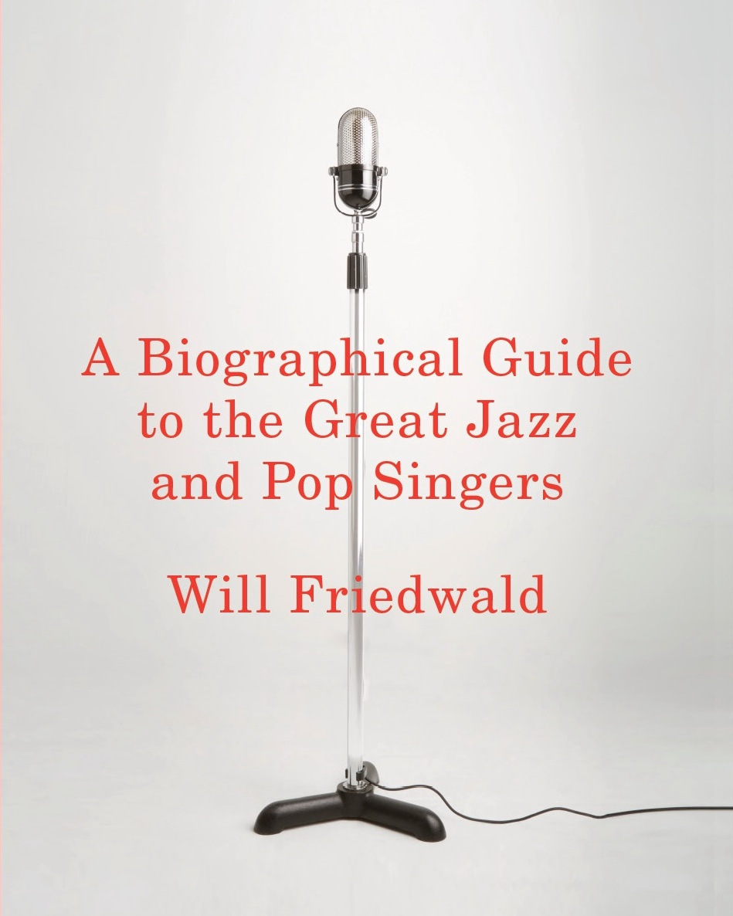
中文书名：《历史上伟大的爵士和流行歌手的传记指南》
英文书名：A Biographical Guide to the Great Jazz and Pop Singers
作 者：Will Friedwald
出 版 社：Pantheon
代理公司：William Clark Associates/ANA/Leah
页 数：832页
出版时间：2010年11月
代理地区：中国大陆、台湾
审读资料：电子稿
类 型：大众文化

内容简介：

有史以来最为广泛的爵士歌手和流行歌手的传记和评论性调查——是了解《美国流行金曲簿》和歌曲演唱者的必读指南。

这些富有启发性、观点鲜明的文章——极具说服力、趣味性和人情味——对300多位歌手的生活和职业进行了剖析，介绍了20世纪最伟大的流行歌手的作品，从埃拉·菲茨杰拉德、宾·克罗斯比、弗兰克·西纳特拉和朱迪·加兰这样的巨匠到那些鲜为人知的、但其作品仍然令人愉悦和鼓舞的艺术家。威尔·弗里德瓦尔德重新考虑了他们的个人故事和职业上的成功与失败，他们的歌曲和表演，通过平衡他的意见和其他音乐家、听众和评论家的批评来对这些歌手和他们的音乐进行评价。这本权威的参考书——历时十年——将《美国流行金曲簿》以及演唱过它的人置于聚光灯下：最直接的爵士乐和流行歌手；在各种流派之间游走和结合的混合艺术家；百老汇和好莱坞的男女主角；昨天的杂耍明星和今天的歌舞表演艺术家。任何对于美国经典的、标志性的音乐有热情的人都必须拥有，这些音乐将继续在我们的流行文化中产生共鸣。

作者简介：

威尔·弗里德瓦尔德是《Jazz Singing》、《Looney Tunes and Merrie Melodies》、《Sinatra! The Song Is You, and The Warner Bros. Cartoons》的作者。他与托尼·贝内特合写了《美好生活》，并且是《爵士乐的未来》的撰稿人。他是当代领先的唱片内页注释作家之一。

媒体评价：

“2010年五大好书：……离奇古怪，固执己见，得益于精湛的品味和判断力，堪称音乐和文化批评的杰作，提供了对美国人性格的生动一瞥。”
——本杰明·史华慈(Benjamin Schwarz), 《大西洋月刊》(The Atlantic)

“敏锐而有用......在这本巨著中，爵士乐评论家威尔·弗里德瓦尔德为爵士乐和流行歌手做了大卫·汤姆森在《新电影传记词典》中的出色工作。......作者还充当了消费者指南的角色，将读者引向特定的歌曲或专辑......具有极大的娱乐性。”
——丹尼斯·德雷贝尔(丹尼斯·德雷贝尔), 《华盛顿邮报》(The Washington Post)

“弗里德瓦尔德的精彩纷呈的集成曲是最难得的：是真正让你坐起来聆听的音乐评论。”
——《出版者周刊》(Publishers Weekly)

感谢您的阅读！
请将反馈信息发至：版权负责人
Email：Rights@nurnberg.com.cn
安德鲁·纳伯格联合国际有限公司北京代表处
北京市海淀区中关村大街甲59号中国人民大学文化大厦1705室, 邮编：100872
电话：010-82504106, 传真：010-82504200
公司网址：http://www.nurnberg.com.cn
书目下载：http://www.nurnberg.com.cn/booklist_zh/list.aspx
书讯浏览：http://www.nurnberg.com.cn/book/book.aspx
视频推荐：http://www.nurnberg.com.cn/video/video.aspx
豆瓣小站：http://site.douban.com/110577/
新浪微博：安德鲁纳伯格公司的微博_微博 (weibo.com)
微信订阅号：ANABJ2002


